第一次作业

姓名：杨玙琦
班级：电信钱61
学号：2160300194
提交日期：2019.3.5
摘要
本文简述的BMP图像格式，同时基于matlab2018环境下对图像进行灰度级递减处理、均值与方差的计算、插值法放大以及仿射变换处理，实验结果均在文中呈现。

- BMP图像格式简介
BMP（Bitmap）是Windows操作系统中的标准图像文件格式，使用非常广。采用位映射存储格式，除了图像深度可选之外，不采用任何压缩。因此所占空间很大。BMP格式是Windows环境中交换与图有关的数据的一种标准，因此Windows环境中运行的文件都支持BMP图像格式。
BMP文件由文件头、位图信息头、颜色信息和图形数据四部分组成。文件头数据结构含有BMP文件的类型、文件大小和位图起始位置等信息；位图信息头用于说明位图的尺寸等信息；颜色表用于说明位图中的颜色；位图数据记录了位图的每一个像素值。

- 图像灰度级递减
分析：首先利用imread函数读取图像，然后将其灰度值取模2、4、8、16、32、64、128可得到灰度级分级图像
结果：第一行为原图，第二、三行分别为灰度级8-1级递减
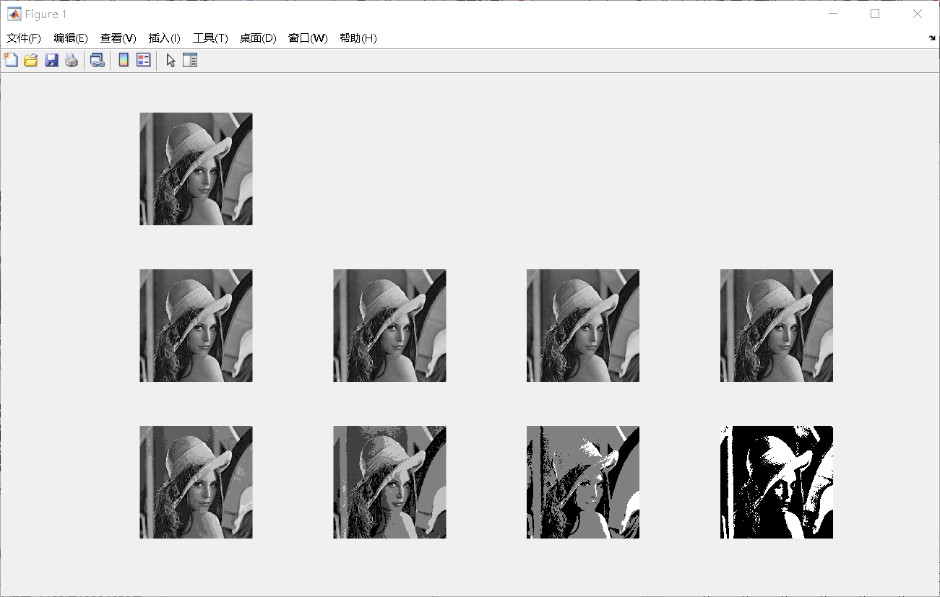

- 计算均值方差
分析：利用循环灰度值逐点相加求平均值，方差同理
结果：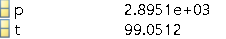
p为均值，t为方差

- 插值法放大图像
分析：利用matlab中imresize函数放大图像，近邻法nearest，双线性法bilinear，双三次插值法bicubic
结果：
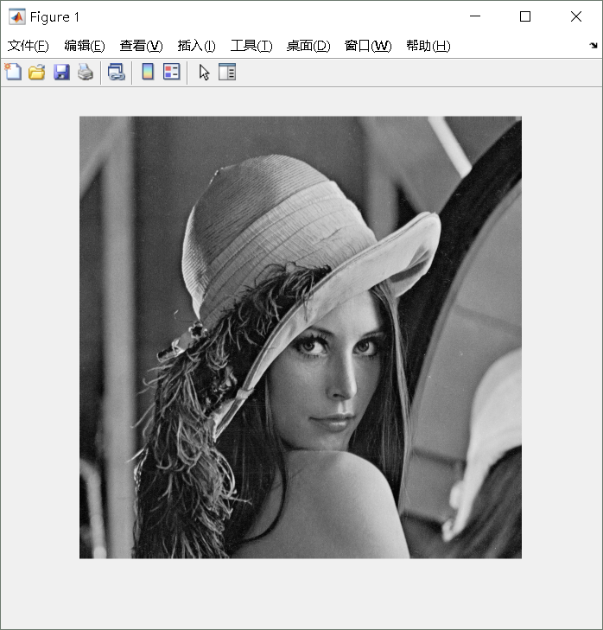
原图
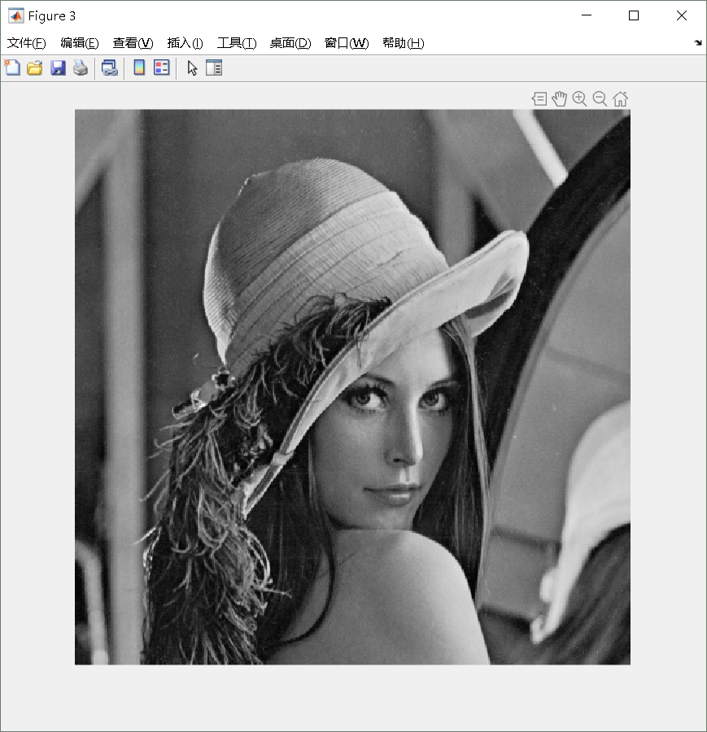
近邻插值法
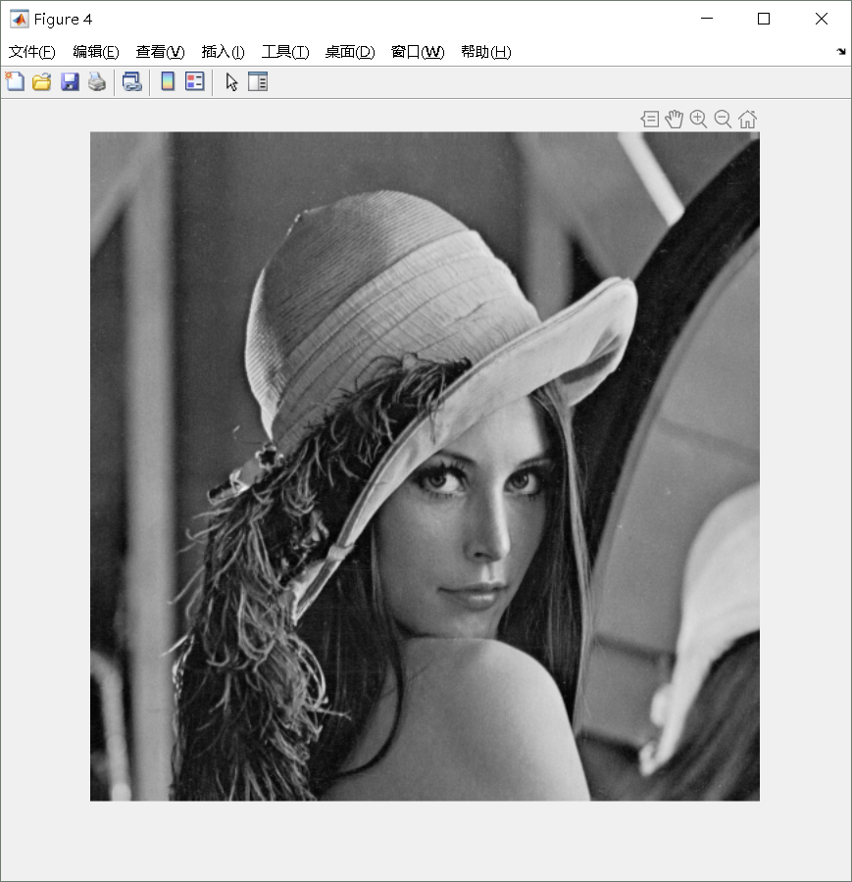
双线性插值法
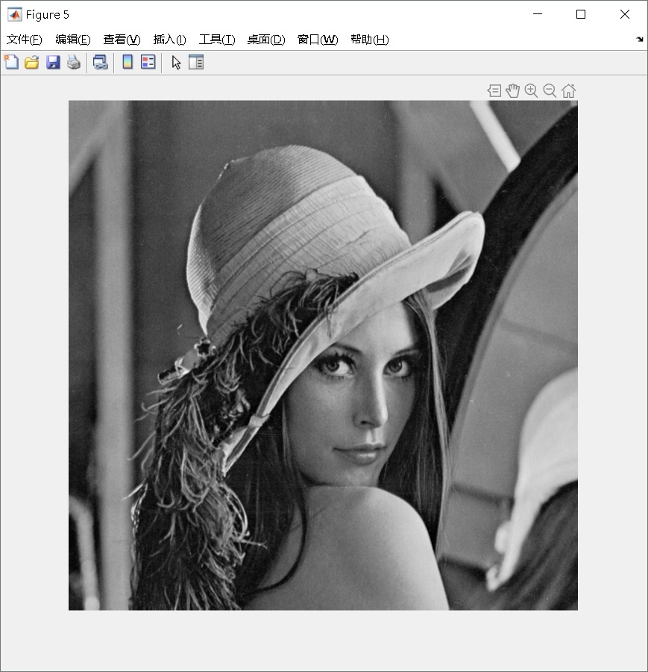
双三次插值法

- 图像的水平错切、旋转
分析：利用仿射变换，矩阵中错切量系数设置为1.5，旋转可直接利用imrotate函数，之后再进行插值放大。
结果：
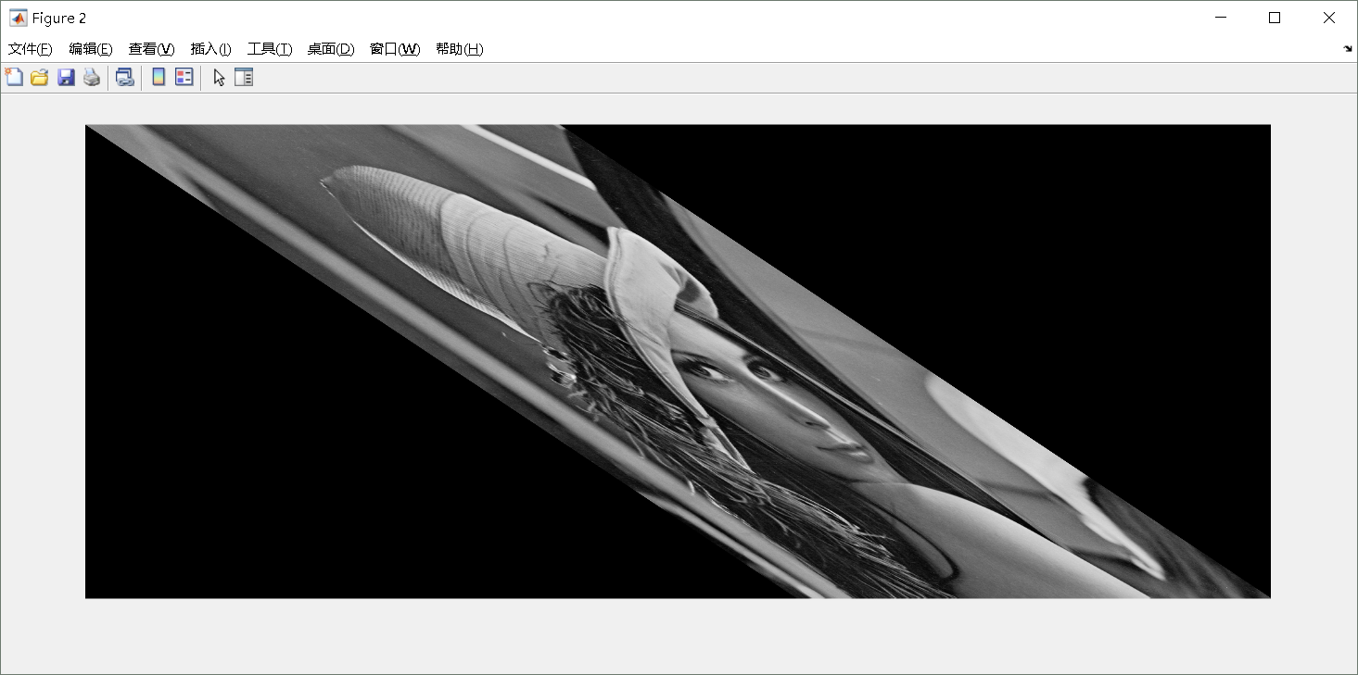
错切后
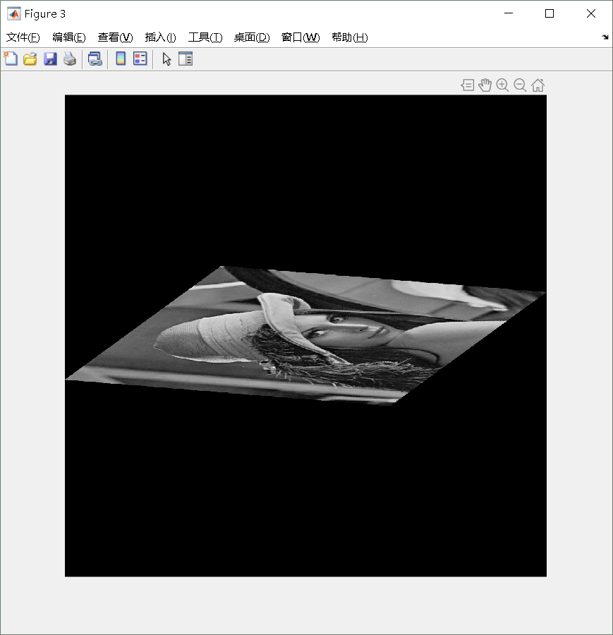
旋转并近邻插值
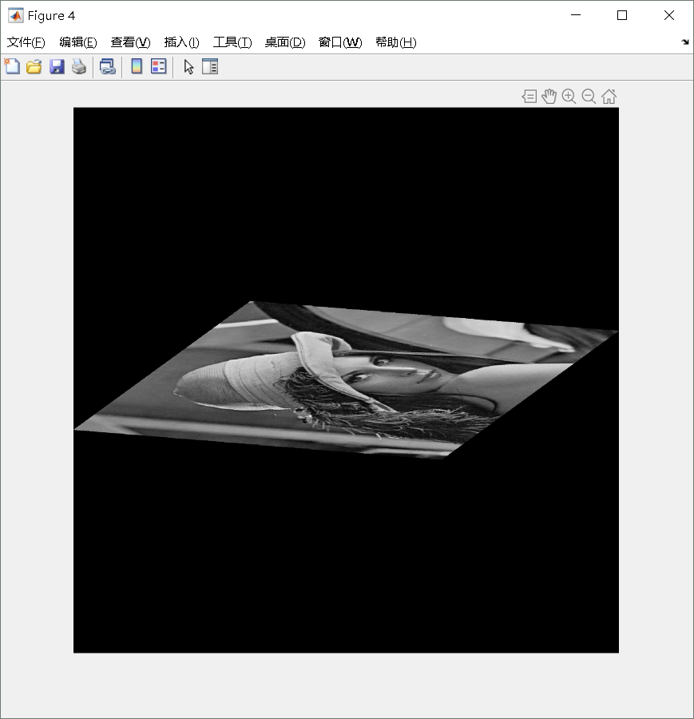
旋转并双线性插值
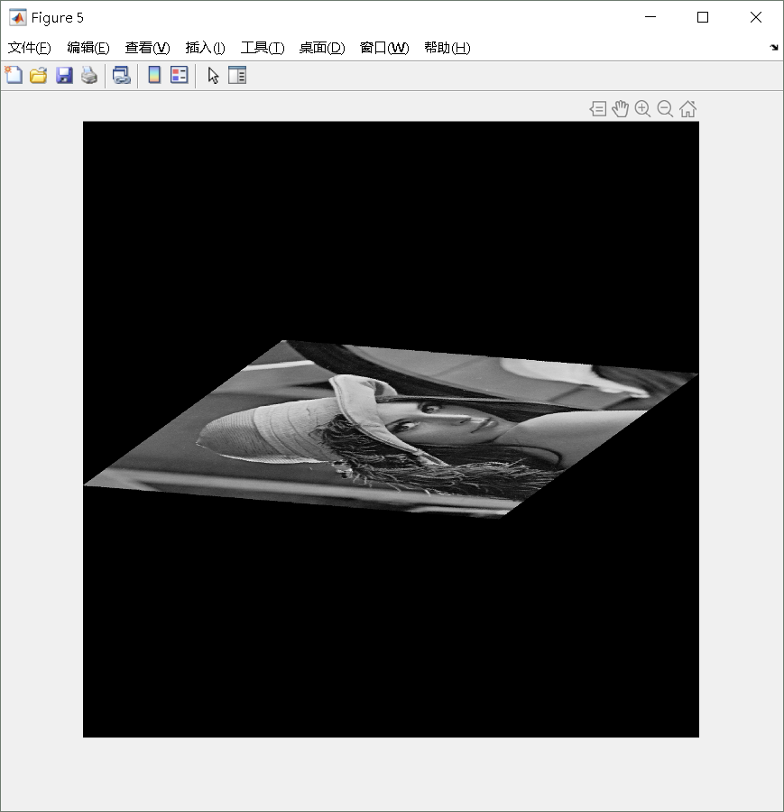
旋转并双三次插值
Elain：
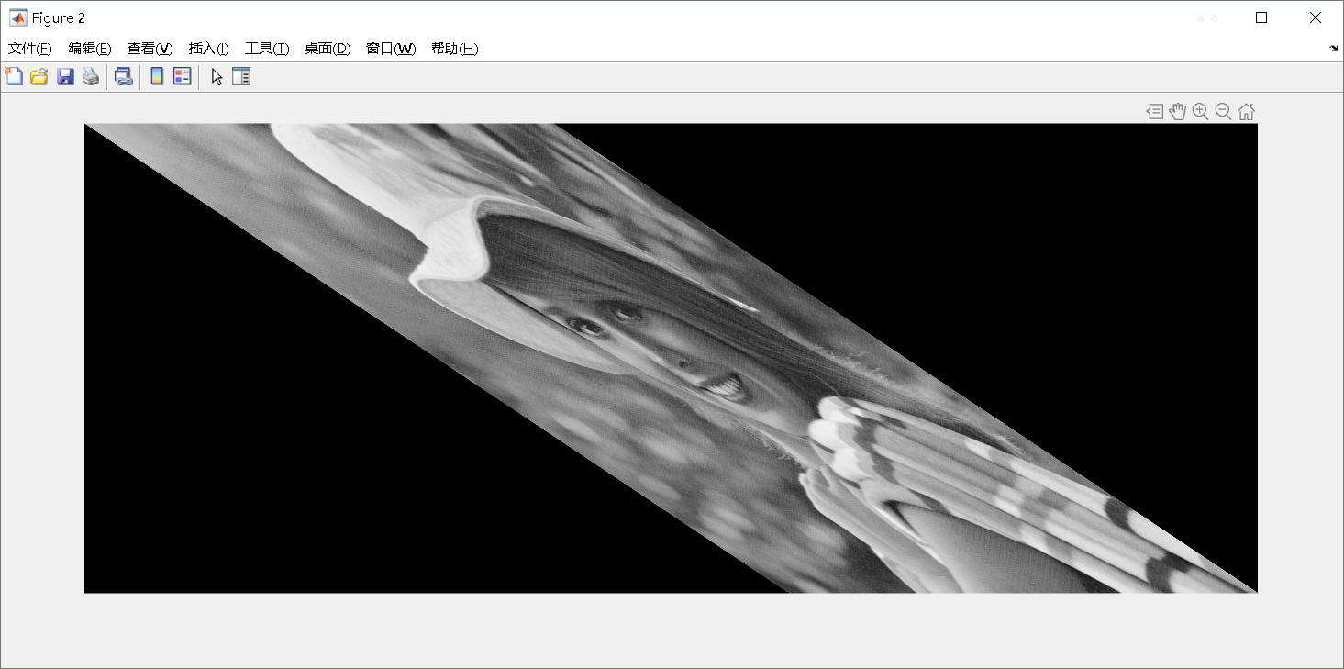
错切变换
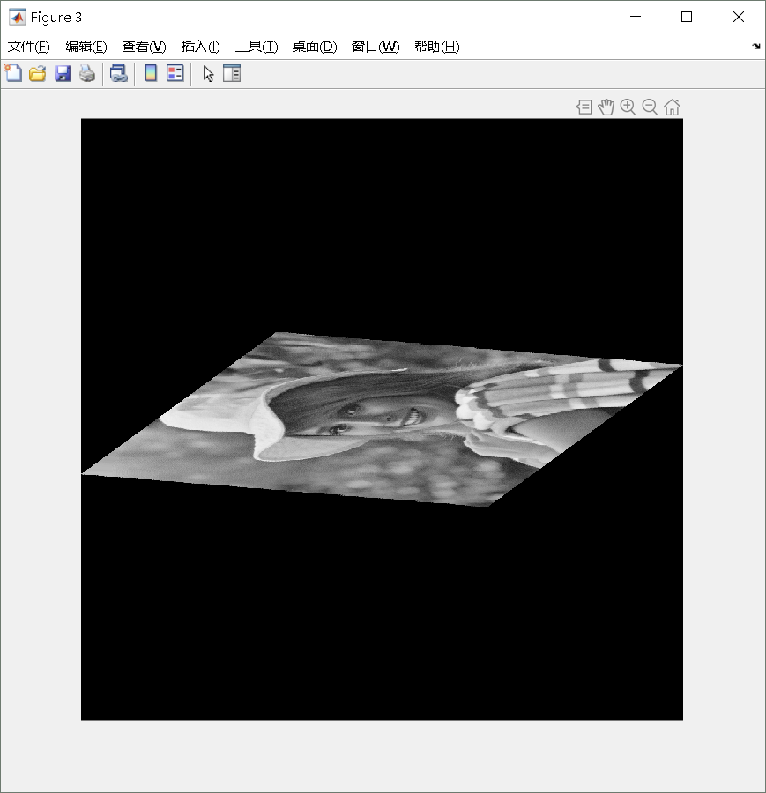
旋转后近邻插值
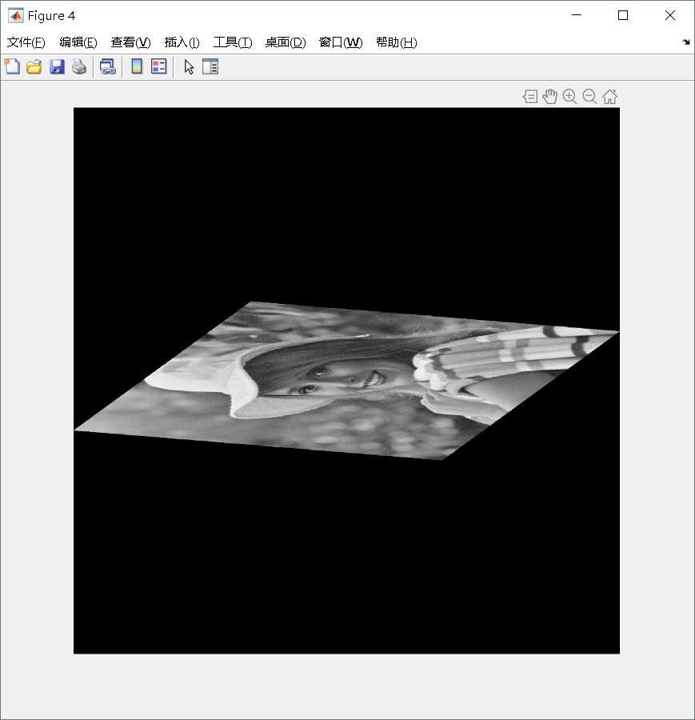
旋转后双线性插值

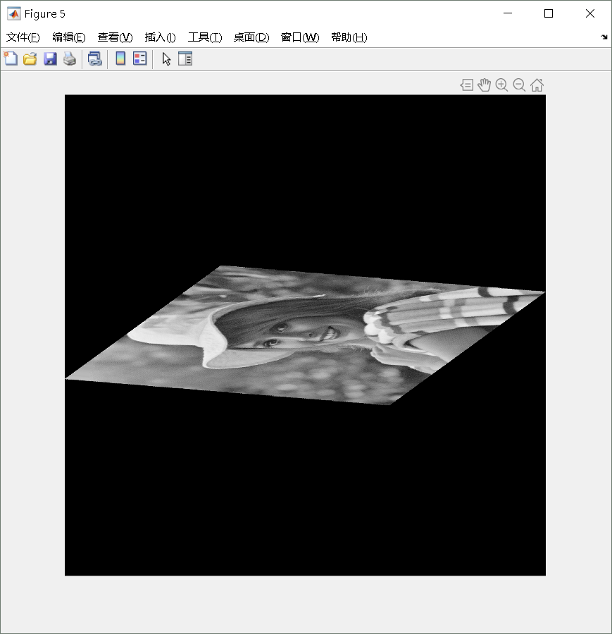
旋转后双三次插值

